Министерство образования Республики Беларусь
Учреждение образования
«Брестский государственный технический университет»
Кафедра ИИТ

Лабораторная работа №4
По дисциплине: «Современные средства вычислительной техники»
Тема: «Анимированные спрайты»

Выполнил:
Студент 3-го курса
группы ИИ-23
Романюк А.П.
Проверил:
Кулеша В. И.

Брест 2025
Цель: освоить работу с анимированными спрайтами.
Задание: написать программу, которая рисует на экране анимированный спрайт; кроме анимации, спрайт должен также перемещаться по экрану.
Ход работы
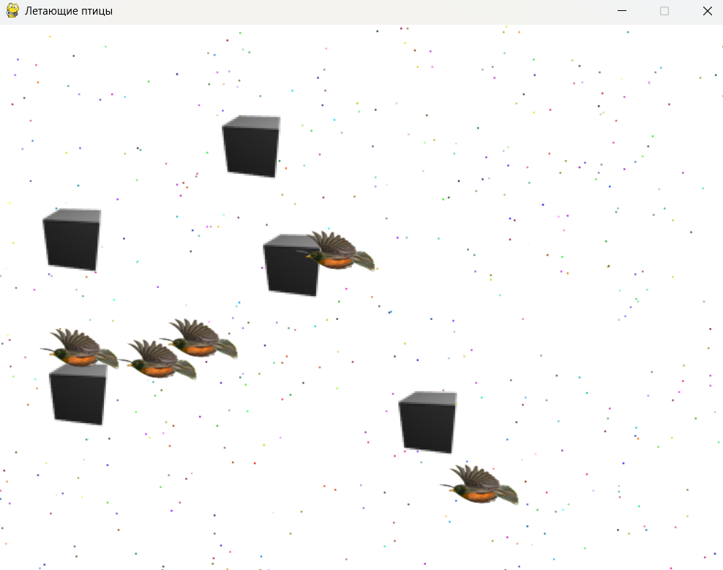
import pygame
import sys
import random
pygame.init()
screen_width = 800
screen_height = 600
screen = pygame.display.set_mode((screen_width, screen_height))
pygame.display.set_caption("Летающие птицы")
bg_r, bg_g, bg_b = 0, 0, 0
color_change_speed = 1
sprite_sheet_main = pygame.image.load('spritesheet.png')
sprite_sheet_bird = pygame.image.load('robin.png')
def load_frames(sheet, rows, cols, scale=2):
frame_width = sheet.get_width() // cols
frame_height = sheet.get_height() // rows
frames = []
for row in range(rows):
for col in range(cols):
x = col * frame_width
y = row * frame_height
frame = sheet.subsurface(pygame.Rect(x, y, frame_width, frame_height))
scaled_frame = pygame.transform.scale(frame, (int(frame_width * scale), int(frame_height * scale)))
frames.append(scaled_frame)
return frames, int(frame_width * scale), int(frame_height * scale)
frames_main, main_width, main_height = load_frames(sprite_sheet_main, 6, 5)
frames_bird, bird_width, bird_height = load_frames(sprite_sheet_bird, 5, 5, 0.5) # Предположим 4 строки и 5 столбцов
frames_bird.pop()
frames_bird.pop()
frames_bird.pop()
class FlyingObject:
def __init__(self, frames, width, height):
self.frames = frames
self.width = width
self.height = height
self.x = random.randint(0, max(0, screen_width - width))
self.y = random.randint(0, max(0, screen_height - height))
self.dx = random.choice([-3, -2, 2, 3]) # Случайная скорость по X (влево/вправо)
self.dy = random.choice([-2, -1, 1, 2]) # Случайная скорость по Y
self.current_frame = 0
self.frame_counter = 0
self.frame_rate = 10 # Частота анимации
def update(self):
# Обновляем позицию
self.x += self.dx
self.y += self.dy
# Отскакивание от границ
if self.x <= 0 or self.x >= screen_width - self.width:
self.dx = -self.dx # Меняем направление
if self.y <= 0 or self.y >= screen_height - self.height:
self.dy = -self.dy # Меняем направление
# Анимация (смена кадров)
self.frame_counter += 1
if self.frame_counter >= self.frame_rate:
self.frame_counter = 0
self.current_frame = (self.current_frame + 1) % len(self.frames)
def draw(self, screen):
frame = self.frames[self.current_frame]
if self.dx > 0:
frame = pygame.transform.flip(frame, True, False)
screen.blit(frame, (self.x, self.y))
main_objects = [FlyingObject(frames_main, main_width, main_height) for _ in range(5)] # Основной объект
birds = [FlyingObject(frames_bird, bird_width, bird_height) for _ in range(5)] # 5 птиц
num_stars = 500
stars = [(random.randint(0, screen_width), random.randint(0, screen_height),
random.randint(50, 255), random.randint(50, 255), random.randint(50, 255))
for _ in range(num_stars)]
clock = pygame.time.Clock()
running = True
while running:
for event in pygame.event.get():
if event.type == pygame.QUIT:
running = False
bg_r = (bg_r + color_change_speed) % 256
bg_g = (bg_g + color_change_speed * 2) % 256
bg_b = (bg_b + color_change_speed * 3) % 256
screen.fill((bg_r, bg_g, bg_b))
for i in range(num_stars):
if random.random() < 0.1: # Меняются случайные звезды
stars[i] = (random.randint(0, screen_width), random.randint(0, screen_height),
random.randint(50, 255), random.randint(50, 255), random.randint(50, 255))
pygame.draw.rect(screen, stars[i][2:], (stars[i][0], stars[i][1], 2, 2))
for cube in main_objects:
cube.update()
cube.draw(screen)
for bird in birds:
bird.update()
bird.draw(screen)
pygame.display.flip()
clock.tick(30)
pygame.quit()
sys.exit()
Вывод: изучил базовые принципы программирования DirectDraw. Разработал программы, применяя полученные знания.

